Document 1 : Sélection de règle de CQ 1003
Outil de sélection CQ de sigma-métrique pour le contrôle à deux niveaux
Échelle sigma
3σ
Probabilité de rejet (P)
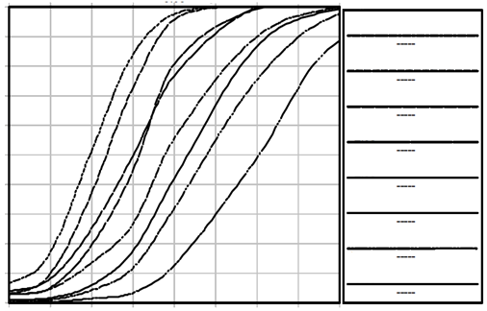  4σ  3,0  2,0  1,0  0,0  0,0  1,0  0,1  0,2  0,3  0,4  0,5  0,6  0,7  0,8  0,9  4,65  5σ  3,65  2,65  1,65 | R  1  2  0,00  1_{3,5s}  0,00  1_{3s}  0,01  0,03  1_{3s}/2_{2s}/R_{4s}  1_{2,5s}  1  2  1  1  1  1  1  4  4  4  2  2  2  6  1_{2,5s}  0,04  0,03  1_{3s}/2_{2s}/R_{4s}/4_{1s}  0,03  1_{3s}/2_{2s}/R_{4s}/4_{1s}/8_{x}  0,07  1_{3s}/2 sur 3_{2s}/R_{4s}/3_{1s}/6_{x}  4,0  N  P_{ed}  P_{fr}  5,65

Erreur systématique (SE, multiples de s)
Test
Erreur totale admissible (TEa%) ou (unités TEa)
Concentration de décision clinique
Imprécision observée (CV%) ou (unités d’écart-type)
Inexactitude observée (% biais) ou (unités de biais)
Sigma [(TEa% - Biais%) / CV%] ou [(TEa_{Unités} - Biais_{unités}) / écart-type_{unités}]
Erreur systématique critique
[Sigma - 1,65]
Procédure de CQ sélectionnée
Analyste
Date

Outil de sélection CQ de sigma-métrique pour le contrôle à trois niveaux
Échelle sigma
Probabilité de rejet (P)
R

5σ
4σ
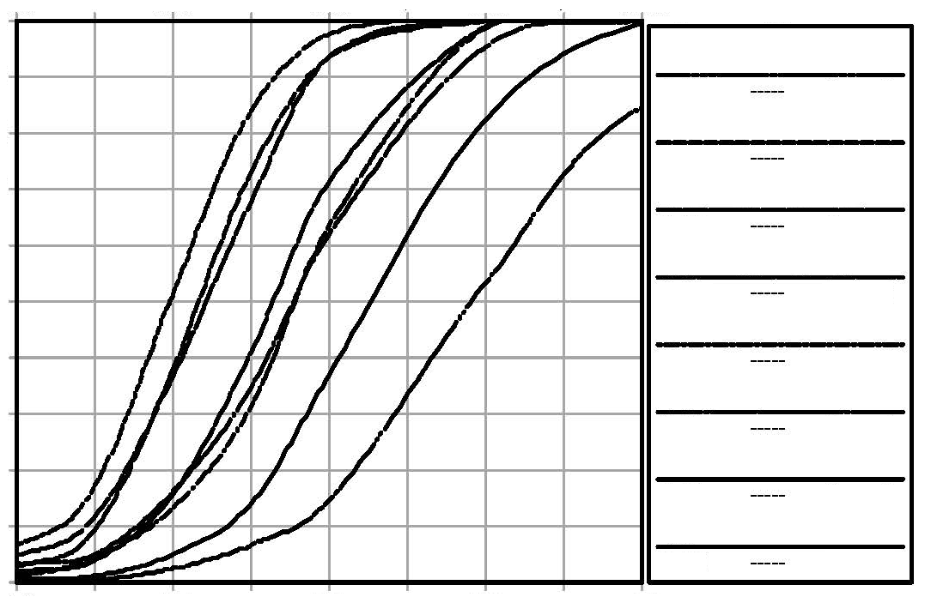  3,0  2,0  1,0  0,0  3σ  0,1  0,0  1,0  0,2  0,3  0,4  0,5  0,6  0,7  0,8  0,9  4,65  3,65  2,65  1,65 | 1_{3s}/2 sur 3_{2s}/R_{4s}/3_{1s}  1_{3s}/2 sur 3_{2s}/R_{4s}/3_{1s}  1_{3s}/2 sur 3_{2s}/R_{4s}/3_{1s}/6_{x}  4,0  1_{3s}  1_{3s}  1_{2,5s}  1_{3s}  1  3  3  6  0,00  0,01  0,03  0,00  3  0,02  1  1  1  1  1  1  6  0,05  2  3  0,03  1  6  0,07  1_{3s}/2 sur 3_{2s}/R_{4s}/3_{1s}/6_{x}  N  P_{ed}  P_{fr}  5,65

Erreur systématique (SE, multiples de s)
Test
Erreur totale admissible (TEa%) ou (unités TEa)
Concentration de décision clinique
Imprécision observée (CV%) ou (unités d’écart-type)
Inexactitude observée (% biais) ou (unités de biais)
Sigma [(TEa% - Biais%) / CV%] ou [(TEa_{Unités} - Biais_{unités}) / écart-type_{unités}]
Erreur systématique critique [Sigma - 1,65]
Procédure de CQ sélectionnée
Analyste
Date

